北京大学存在弱口令漏洞

- 网站主页
http://www.ss.pku.edu.cn/
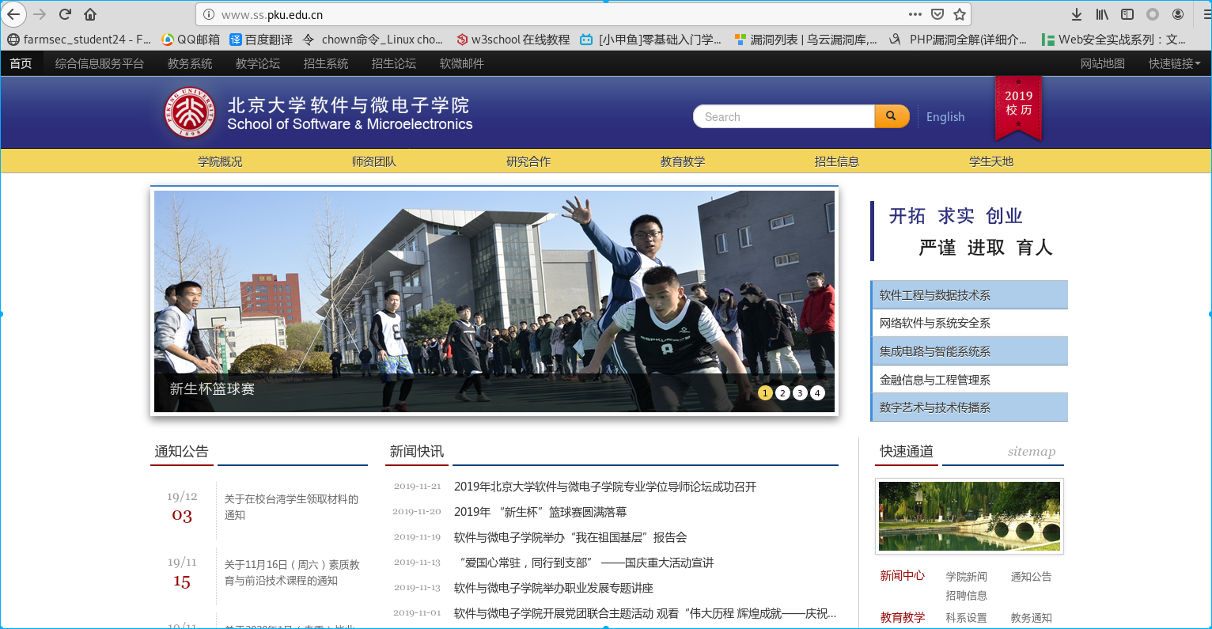

- 漏洞url
http://mis.ss.pku.edu.cn/security/login.jsp
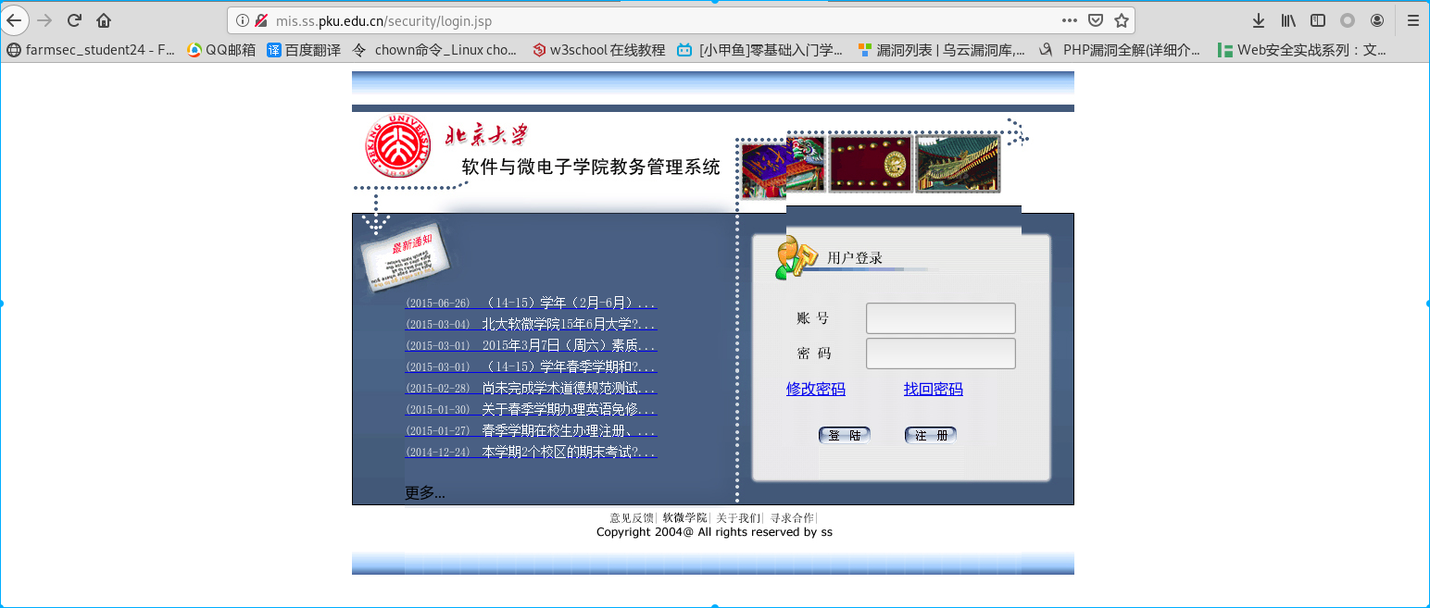
用户名：admin
密码：poiu0987

可以随意修改和删除网站中已存在的数据
甚至还可以下载所有学生的数据信息

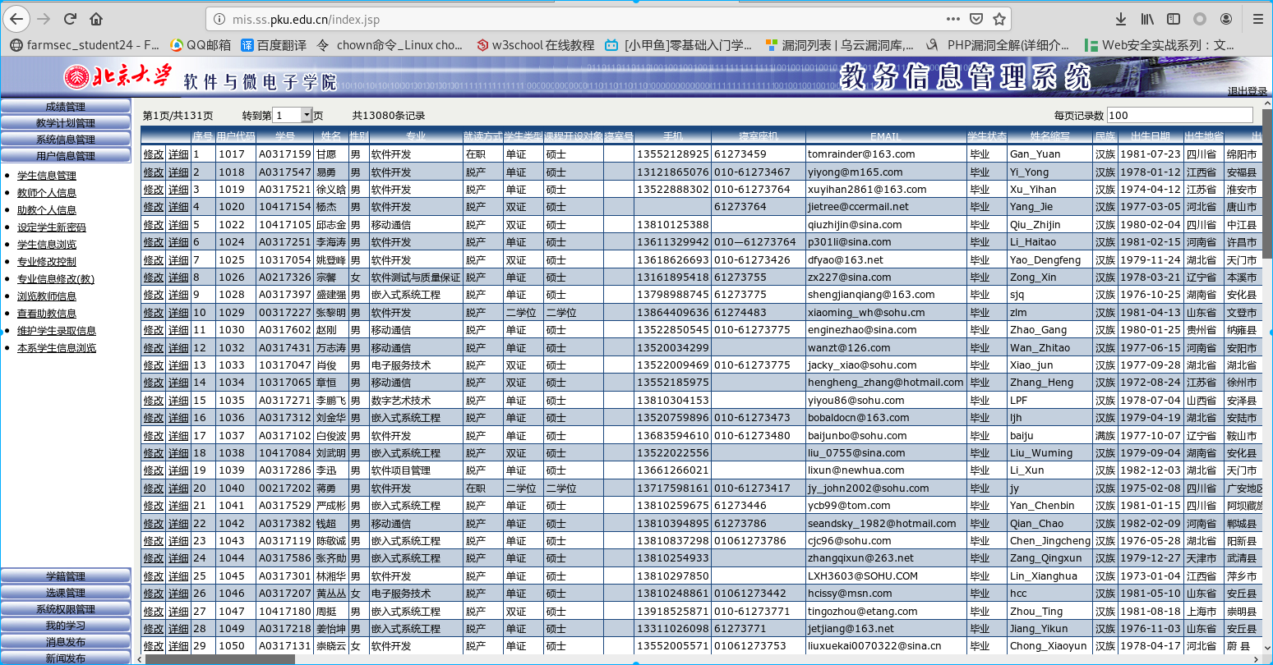

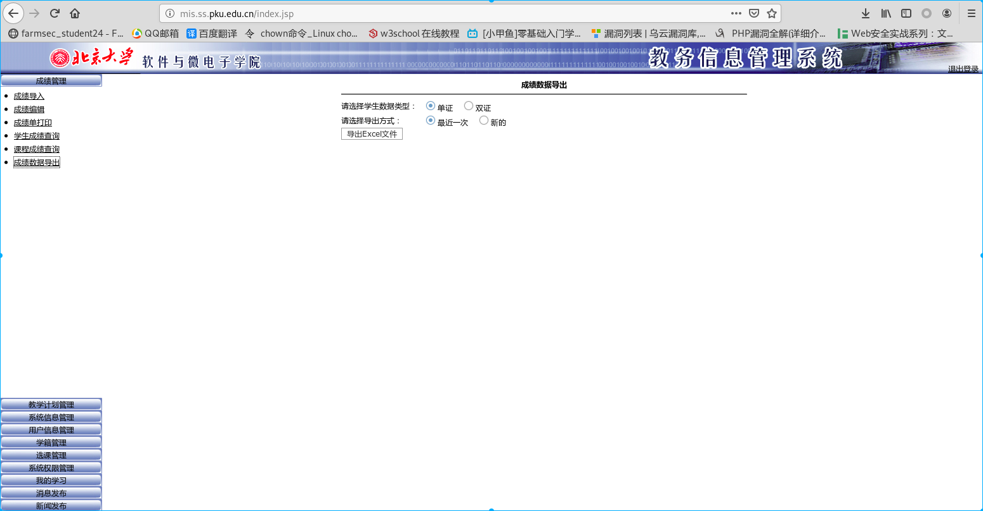

危害：
- 学校形象会受到损害
- 被攻击者恶意利用，篡改信息
3.泄露学生和老师的个人信息，造成泄漏事件

修复方案：
- 使用强密码进行登录，加强网站的安全监测
- 最好在网站下方添加验证码验证登录

